DEFY CLASSIC
Entrée dans l’horlogerie du futur

Au commencement, il y eut Defy El Primero 21, chronographe 1/100e de seconde révolutionnaire. Vint ensuite la première lignée Defy Lab, montre mécanique à oscillateur inédit la plus précise au monde. Aujourd’hui chez Zenith, l’horlogerie du futur s’abrège en 4 lettres : DEFY. Une collection avant-garde aux divers degrés de complications. Porte d’entrée de cet univers futuriste, la nouvelle Defy Classic taille son charisme dans un boîtier en titane de 41 mm de diamètre au décor stellaire, couplé au choix d’un bracelet métal, cuir ou caoutchouc.

En 2017, Zenith écrivait le chapitre 1 de l’horlogerie du futur, avec le lancement de Defy El Primero 21, exceptionnel chronographe au 100ème de seconde, et la première génération Defy Lab, montre la plus précise au monde grâce à son nouvel oscillateur en silicium monocristallin. Porteuse d’un ADN futuriste, DEFY se renforce cette année une collection entière, avec plusieurs niveaux de complexité mécanique, à commencer par la nouvelle Defy Classic, montre à trois aiguilles et date. Avec son boîtier forgé en titane ultraléger, son mouvement squelette noirci, son cadran ciselé en forme d’étoile et ses nuances de bleu originel, cette montre siglée Zenith propulse l’allure sport-chic dans une nouvelle dimension.
Architecture étoilée
Portée par des icônes de précision et de performance, DEFY inscrit la collection dans une tonalité élégante et sportive avec la nouvelle Defy Classic. Heures, minutes, secondes centrales et date, ses fonctions essentielles concentrent l’esthétique DEFY. De grandes aiguilles bâton luminescentes et une fine trotteuse étoilée survolent cinq branches stylisées évoquant l’emblème de Zenith. La bague de minuterie bleu profond, ponctuée d’index appliques facettés, réhausse une mécanique ajourée aux finitions contemporaines. Clin d’œil aux origines mythiques de la collection, cette nuance bleutée est celle arborée par son illustre aîné El Primero de 1969. La référence au passé s’arrête là ; DEFY conjugue l’horlogerie au futur !
Elite au jour
Dans son léger boîtier en titane bat un mouvement de manufacture Zenith – le fameux calibre de base Elite 670 à remontage automatique – réinterprété en mode DEFY. Pour la première fois, ce moteur fiable et précis, pourvu d’une ancre et d’une roue d’échappement en silicium, se révèle par un squelettage au traitement ultramoderne. Noirci, architecturé et surmonté d’un disque de quantième ajouré lisible sur pastille blanche à 6h, il oscille à 4 Hz, pour une autonomie de plus de 50 heures.
Equipée au choix d’un bracelet intégré en métal aux maillons souples, en caoutchouc revêtu de cuir d’alligator ou en caoutchouc uni structuré, Defy Classic affiche prestance et modernité.
Et pour les adeptes d’un classicisme contemporain, ce must-have chic et urbain se décline également sur cadran fermé bleu soleillé et date à guichet à 3h, assorti des mêmes options de bracelets que sur le modèle ajouré.
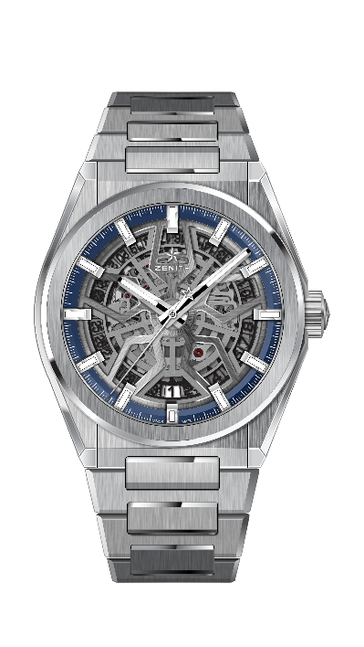
DEFY CLASSIC
DÉTAILS TECHNIQUES

Référence : 95.9000.670/78.M9000

KEY POINTS
Nouveau mouvement Élite squeletté
Nouveau boîtier 41-MM en titane brossé
Ancre et roue d’échappement en silicium

MOUVEMENT
Elite 670 SK, Automatique
Calibre : 11 ½``` (Diamètre : 25.60mm)
Épaisseur du mouvement : 3.88mm
Composants : 187
Rubis : 27
Fréquence : 28800 alt/h (4 Hz)
Réserve de marche : 48 heures min
Finitions : masse oscillante étoilée satinée

FONCTIONS
Heures et minutes au centre
Aiguille de seconde centrale
Indication de la date à 6 heures

BOÎTIER, CADRAN ET AIGUILLES
Diamètre : 41mm
Ouverture diamètre : 32.5mm
Épaisseur : 10.75mm
Verre : Verre saphir bombé traité antireflet sur ses deux faces
Fond : Verre saphir transparent
Matériau : Titane brossé
Étanchéité : 10 ATM
Cadran : Squelettisé
Index des heures : Rhodiés, facettés et recouverts de SuperLuminova SLN C1
Aiguilles : Rhodiées, facettées et recouvertes de SuperLuminova SLN C1

BRACELET ET BOUCLE
Bracelet : Référence : 27.95.9000.670
Désignation : Bracelet en titane
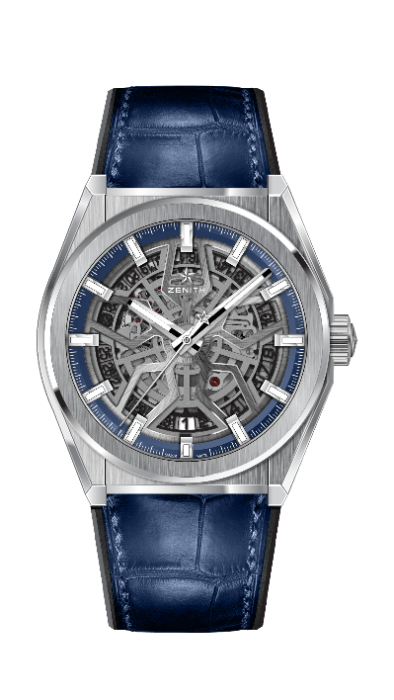
DEFY CLASSIC
DÉTAILS TECHNIQUES

Référence : 95.9000.670/78.R584

KEY POINTS
Nouveau mouvement Élite squeletté
Nouveau boîtier 41-MM en titane brossé
Ancre et roue d’échappement en silicium

MOUVEMENT
Elite 670 SK, Automatique
Calibre : 11 ½``` (Diamètre : 25.60mm)
Épaisseur du mouvement : 3.88mm
Composants : 187
Rubis : 27
Fréquence : 28800 alt/h (4 Hz)
Réserve de marche : 48 heures min
Finitions : masse oscillante étoilée satinée

FONCTIONS
Heures et minutes au centre
Aiguille de seconde centrale
Indication de la date à 6 heures

BOÎTIER, CADRAN ET AIGUILLES
Diamètre : 41mm
Ouverture diamètre : 32.5mm
Épaisseur : 10.75mm
Verre : Verre saphir bombé traité antireflet sur ses deux faces
Fond : Verre saphir transparent
Matériau : Titane brossé
Étanchéité : 10 ATM
Cadran : Squelettisé
Index des heures : Rhodiés, facettés et recouverts de SuperLuminova SLN C1
Aiguilles : Rhodiées, facettées et recouvertes de SuperLuminova SLN C1

BRACELET ET BOUCLE
Bracelet : Référence : 27.00.2218.584
Désignation : Caoutchouc noir recouvert de cuir d’alligator
Boucles : Référence : 27.95.0018.930
Désignation : Double boucle déployante en titane

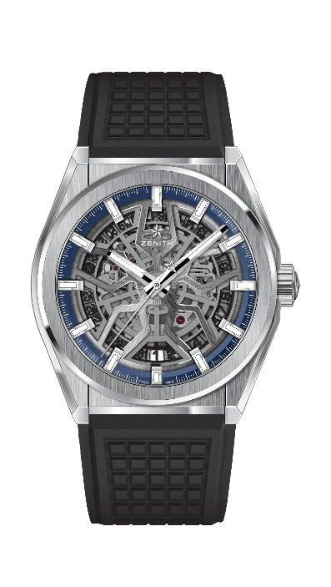
DEFY CLASSIC
DÉTAILS TECHNIQUES

Référence : 95.9000.670/78.R782

KEY POINTS
Nouveau mouvement Élite squeletté
Nouveau boîtier 41-MM en titane brossé
Ancre et roue d’échappement en silicium

MOUVEMENT
Elite 670 SK, Automatique
Calibre : 11 ½``` (Diamètre : 25.60mm)
Épaisseur du mouvement : 3.88mm
Composants : 187
Rubis : 27
Fréquence : 28800 alt/h (4 Hz)
Réserve de marche : 48 heures min
Finitions : masse oscillante étoilée satinée

FONCTIONS
Heures et minutes au centre
Aiguille de seconde centrale
Indication de la date à 6 heures

BOÎTIER, CADRAN ET AIGUILLES
Diamètre : 41mm
Ouverture diamètre : 32.5mm
Épaisseur : 10.75mm
Verre : Verre saphir bombé traité antireflet sur ses deux faces
Fond : Verre saphir transparent
Matériau : Titane brossé
Étanchéité : 10 ATM
Cadran : Squelettisé
Index des heures : Rhodiés, facettés et recouverts de SuperLuminova SLN C1
Aiguilles : Rhodiées, facettées et recouvertes de SuperLuminova SLN C1

BRACELET ET BOUCLE
Bracelet : Référence : 27.00.2218.782
Désignation : Caoutchouc noir
Boucles : Référence : 27.95.0018.930
Désignation : Double boucle déployante en titane

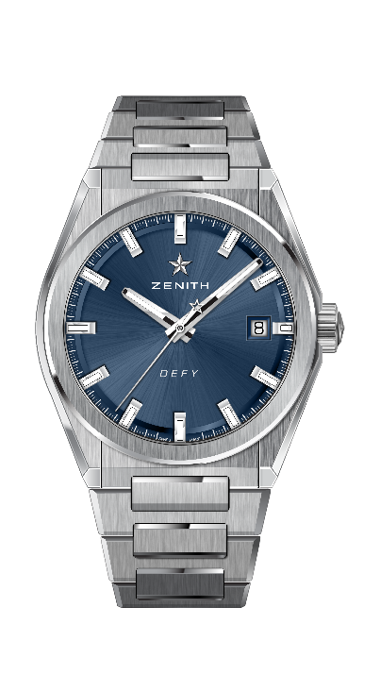
DEFY CLASSIC
DÉTAILS TECHNIQUES

Référence : 95.9000.670/51.M9000

KEY POINTS
Nouveau mouvement Élite squeletté
Nouveau boîtier 41-MM en titane brossé
Ancre et roue d’échappement en silicium

MOUVEMENT
Elite 670 SK, Automatique
Calibre : 11 ½``` (Diamètre : 25.60mm)
Épaisseur du mouvement : 3.88mm
Composants : 187
Rubis : 27
Fréquence : 28800 alt/h (4 Hz)
Réserve de marche : 48 heures min
Finitions : masse oscillante étoilée satinée

FONCTIONS
Heures et minutes au centre
Aiguille de seconde centrale
Indication de la date à 3 heures

BOÎTIER, CADRAN ET AIGUILLES
Diamètre : 41mm
Ouverture diamètre : 32.5mm
Épaisseur : 10.75mm
Verre : Verre saphir bombé traité antireflet sur ses deux faces
Fond : Verre saphir transparent
Matériau : Titane brossé
Étanchéité : 10 ATM
Cadran : Soleillé bleu
Index des heures : Rhodiés, facettés et recouverts de SuperLuminova SLN C1
Aiguilles : Rhodiées, facettées et recouvertes de SuperLuminova SLN C1

BRACELET ET BOUCLE
Bracelet : Référence : 27.95.9000.670
Désignation : Bracelet en titane

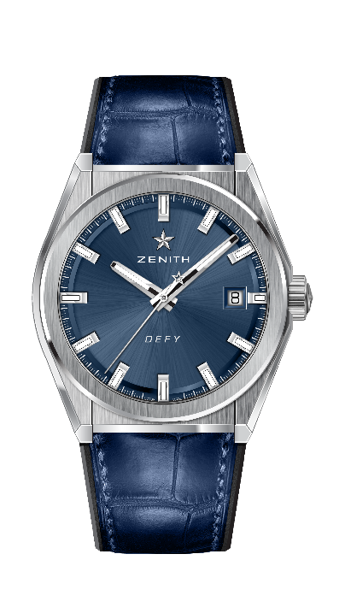
DEFY CLASSIC
DÉTAILS TECHNIQUES

Référence : 95.9000.670/51.R584

KEY POINTS
Nouveau mouvement Élite squeletté
Nouveau boîtier 41-MM en titane brossé
Ancre et roue d’échappement en silicium

MOUVEMENT
Elite 670 SK, Automatique
Calibre : 11 ½``` (Diamètre : 25.60mm)
Épaisseur du mouvement : 3.88mm
Composants : 187
Rubis : 27
Fréquence : 28800 alt/h (4 Hz)
Réserve de marche : 48 heures min
Finitions : masse oscillante étoilée satinée

FONCTIONS
Heures et minutes au centre
Aiguille de seconde centrale
Indication de la date à 3 heures

BOÎTIER, CADRAN ET AIGUILLES
Diamètre : 41mm
Ouverture diamètre : 32.5mm
Épaisseur : 10.75mm
Verre : Verre saphir bombé traité antireflet sur ses deux faces
Fond : Verre saphir transparent
Matériau : Titane brossé
Étanchéité : 10 ATM
Cadran : Soleillé bleu
Index des heures : Rhodiés, facettés et recouverts de SuperLuminova SLN C1
Aiguilles : Rhodiées, facettées et recouvertes de SuperLuminova SLN C1

BRACELET ET BOUCLE
Bracelet : Référence : 27.00.2218.584
Désignation : Caoutchouc noir recouvert de cuir d’alligator
Boucle : Référence : 27.95.0018.930
Désignation : Double boucle déployante en titane

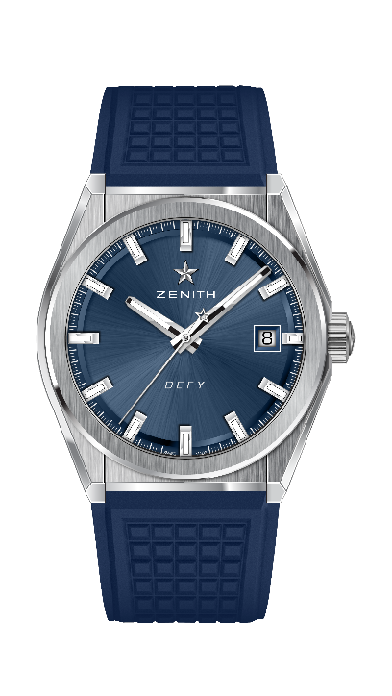
DEFY CLASSIC
DÉTAILS TECHNIQUES

Référence : 95.9000.670/51.R790

KEY POINTS
Nouveau mouvement Élite squeletté
Nouveau boîtier 41-MM en titane brossé
Ancre et roue d’échappement en silicium

MOUVEMENT
Elite 670 SK, Automatique
Calibre : 11 ½``` (Diamètre : 25.60mm)
Épaisseur du mouvement : 3.88mm
Composants : 187
Rubis : 27
Fréquence : 28800 alt/h (4 Hz)
Réserve de marche : 48 heures min
Finitions : masse oscillante étoilée satinée

FONCTIONS
Heures et minutes au centre
Aiguille de seconde centrale
Indication de la date à 3 heures

BOÎTIER, CADRAN ET AIGUILLES
Diamètre : 41mm
Ouverture diamètre : 32.5mm
Épaisseur : 10.75mm
Verre : Verre saphir bombé traité antireflet sur ses deux faces
Fond : Verre saphir transparent
Matériau : Titane brossé
Étanchéité : 10 ATM
Cadran : Soleillé bleu
Index des heures : Rhodiés, facettés et recouverts de SuperLuminova SLN C1
Aiguilles : Rhodiées, facettées et recouvertes de SuperLuminova SLN C1

BRACELET ET BOUCLE
Bracelet : Référence : 27.00.2218.790
Désignation : Caoutchouc bleu
Boucle : Référence : 27.95.0018.930
Désignation : Double boucle déployante en titane

